Виртуальный обзор по теме:
«Правильное питание и виды питания»

Правильное питание – основа здорового образа жизни и профилактики многих заболеваний.

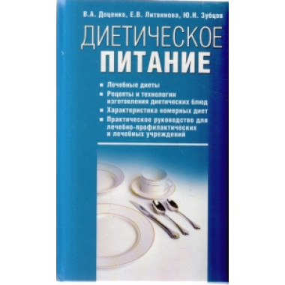
615.8 (035) Д 714
Доценко, В. А. Диетическое питание : справочник / В. А. Доценко, Е. В. Литвинова, Ю. Н. Зубцов. - Санкт-Петербург : Нева ; Москва : Олма-Пресс, 2002. - 352 с. - ISBN 5-7654-1561-Х.

В справочнике излагаются сведения о физических потребностях больного человека в пищевых веществах и энергии и корректировке их количества их количества в диетическом питании, научные требования к построению лечебных диет и характеристика номерных диет. Особое внимание уделяется теоретическим основам технологии диетического питания с научным обоснованием технологических приемов, обеспечивающих химическое и механическое щажение пораженных органов человека при различных заболеваниях. Представлена характеристика основных пищевых продуктов с точки зрения диетического питания, а также рецептура и производство диетических блюд.

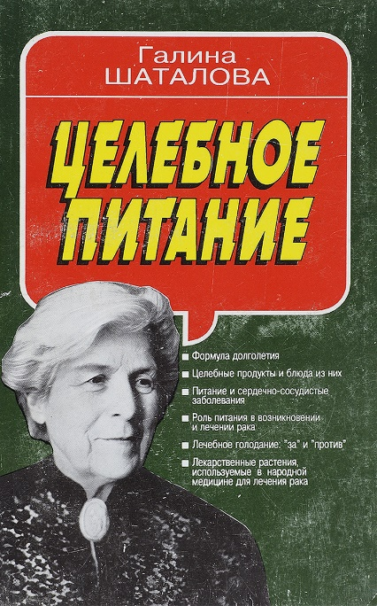
615.8 Ш 281
Шаталова, Г. С. Целебное питание на основах энергетической целесообразности / Г. С. Шаталова. – Москва : Культура и традиции, 1996. – 288 с. – ISBN 5-86444-039-6.
Ганина Сергеевна Шаталова в своей новой книге продолжает разговор о духовном и физическом здоровье человека. Причину многих заболеваний она видит в неправильном питании.
Автор считает, что современные нормы питания в пять раз превышают естественные потребности человека. Использование в пищу мяса и других энергетических продуктов сокращает продолжительность жизни, дарованной человеку природой. Поэтому важную роль в укреплении здоровья играет целебное питание низкокалорийной малобелковой пищей, сохраняющей свои биологические свойства.
В книге значительное место отведено роли питания в профилактике и лечении сердечно-сосудистых и онкологических заболеваний.

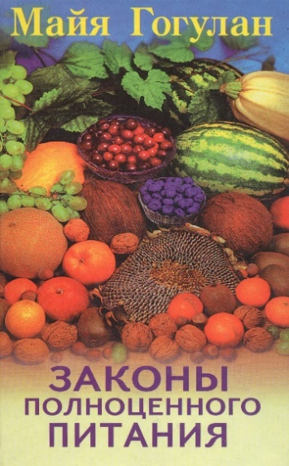
615.8 Г 588
Гогулан, М. Законы полноценного питания / М. Гогулан. – Ростов-на-Дону : Проф-Пресс, 1999. – 608 с. – ISBN 5-88475-306-3.
Эта книга поможет вам правильно организовать питание, установить причины своих заболеваний и избавиться от вредных привычек в еде, как питаться при излишнем весе. Главное, что для исцеления вам не потребуется ничего сверхъестественного – только самые обыкновенные и доступные фрукты, овощи и растения.
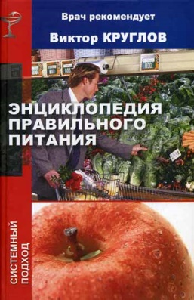
I615.8 (03) К 84
Круглов, В. Энциклопедия правильного питания / В. Круглов. – Ростов-на-Дону : Феникс ; Санкт-Петербург : Северо-Запад, 2006. – 639 с. – ISBN 5-222-08-531-7.

В книге собран огромный материал по диетологии и системам рационального питания, с помощью которого каждый сможет постепенно, пошагово изучить принципы правильного питания, наиболее популярные и известные диеты.
Предназначена для широкого круга читателей.
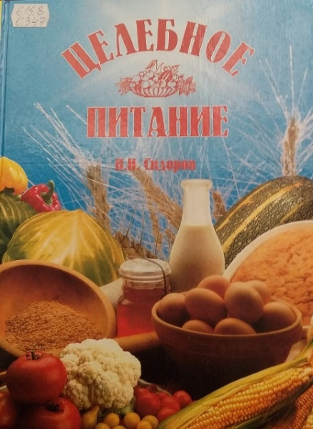
615.8 С 347
Сидоров, П. И. Целебное питание. Оздоровление натуральными продуктами / П. И. Сидоров. – Москва : Вече, 2001. – 496 с. – ISBN 5-7838-0862-8.
«Целебное питание» - прекрасное и полноценное пособие для тех, кто хочет улучшить свое здоровье, не прибегая к лекарственным препаратам, за счет правильного питания и оздоровления натуральными продуктами. С чего начинать. Какие продукты и травы следует прежде всего употреблять в пищу, как лучше использовать в своем рационе известные всем крупы, овощи, фрукты, молочные продукты. Какими целебными свойствами обладает мед, соки прополис, яйца, как использовать бальзам древности – мумие, а также соль и соду, как правильно заниматься очищением организма и голоданием, как с помощью раздельного питания избавиться от болезней. На эти и многие другие вопросы читатель найдет квалифицированные ответы в книге Павла Ивановича Сидорова.
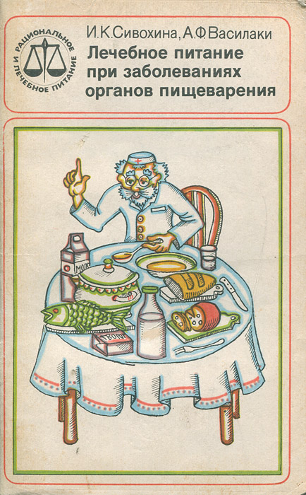
615.8 С 34
Сивохина, И. К. Лечебное питание при заболеваниях пищеварения / И. К. Сивохина, А. Ф. Василаки. – Москва : Медицина, 1985. – 112 с.
В книге рассматриваются вопросы диетотерапии в домашних условиях при различных заболеваниях органов пищеварения, освещены значение лечебного питания при этих заболеваниях, режим питания, механическое, химическое и термическое щажение, набор блюд и продуктов на различные диеты, способы их приготовления, даны характеристики диет, используемых для лечения, и семидневное меню на диеты.
Книга предназначена для широкого круга читателей.

Спасибо за внимание!

Виртуальный обзор подготовила ведущий библиотекарь ООПИФ Квасова В.И.

Представленная литература находится в к. № 22.

